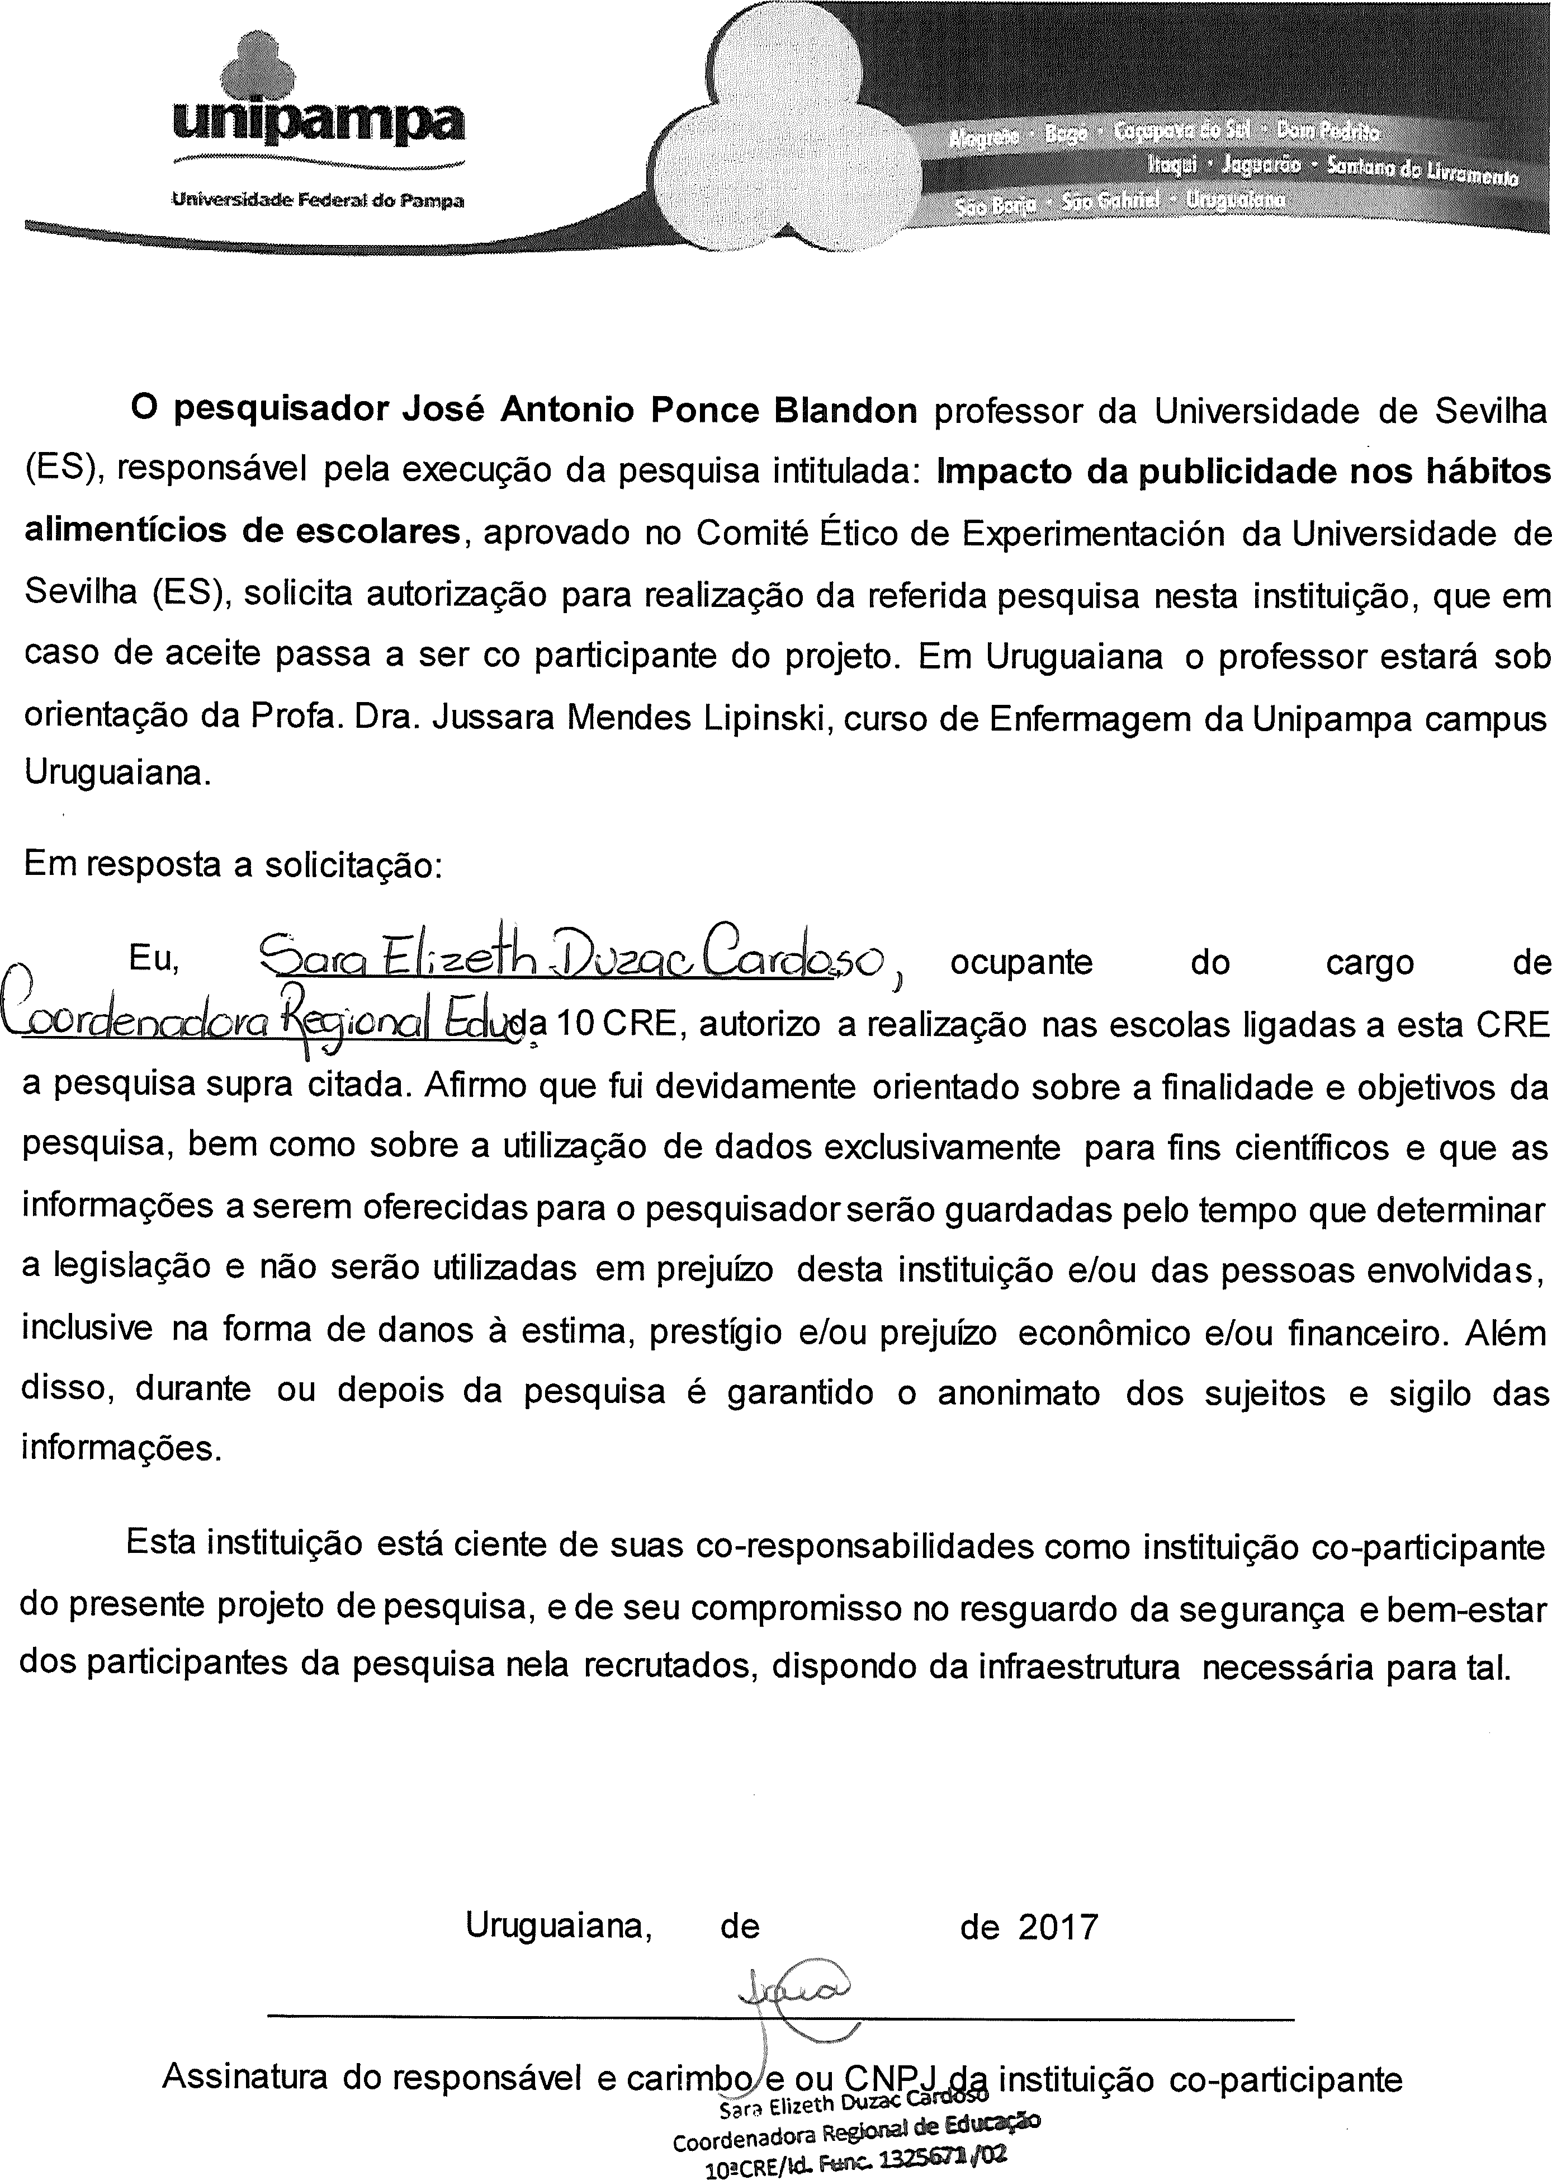


Prezado Professor

José Antonio Ponce Blandón - DNI: 28.482.475-B Professor Associado da Universidade de Sevilla Espanha (ES)

O projeto intitulado: “IMPACTO DE LA PUBLICIDAD EN LOS HÁBITOS ALIMENTICIOS DE LA POBLACIÓN ESCOLAR”, enviado por Vossa Senhoria para a Universidade Federal do Pampa Campus Uruguaiana, foi avaliado por esta instituição e, em atendimento a sua solicitação, a Pró Reitoria de Pesquisa, Pós-Graduação e Inovação decidiu favoravelmente por sua estada em nossa Universidade.
Área de trabalho: Saúde

Período: O professor poderá ser recebido de 11 de junho a 10 de setembro de 2017.

Profa tutora: Dra. Jussara Mendes Lipinski

Prezado professor, ficaremos encantados em recebê-lo em nossa Universidade e desejamos que seja uma estada proveitosa para o desenvolvimento de seus estudos acadêmicos.

Prof. Dr. Alessandro Girardi
Pró Reitor de Pesquisa, Pós-Graduação e Inovação Universidade Federal do Pampa

Uruguaiana, 08 de maio de 2017.

